大作业程序说明（扑克牌）

06A16213 张泽宽

一．新增功能

当看到新增功能时，我最先想到的是增加用户能自己出牌的功能，但经过思考后又认为此扑克牌游戏的规则简单，每次出牌基本上没有过多的策略性的选择，如果让用户来操作会略显枯燥，因此决定在扑克牌游戏的基础上新增存盘、读取功能，游戏速度选择功能，以及用户自定义选择规则功能。

二．实现功能

* 打印菜单
* 洗牌、发牌功能（牌面排序）
* 实时打印四个玩家的手牌
* 用户以掷骰子的方式随机选出第一个出牌的玩家
* 用户选择游戏的规则、出牌速度
* 玩家根据规则自动出牌
* 退出游戏后存盘、读取功能

三．关键函数和全局变量

1.结构体card以及结构体数组pok[104]，player[4][26]

card中包含num，表示牌面值，color，表示花色，用0，1，2，3代表四种花色，position用于洗牌时存储随机数，表示此牌在104张牌中的随机位置。pok用于洗牌时临时存放104张乱序的牌，之后发牌时（deal）便会被发到四个玩家手中，player[4][26]表示四个玩家，每个玩家手中26张牌。

2.全局变量spe，in01，in02，choice01，choice02，choice03

spe用于存储用户所选择的速度，在打印牌局时使用spe决定Sleep（）的停留时间。in01，in02用于存储当前出牌的玩家和玩家所出的牌的位置，用于退出后继续游戏以及存盘。choice变量用于用户自定义规则时记录用户所选择的规则，以便判断是否执行相应函数。

3.洗牌函数shuffle（）

赋予每张牌的position一个由rand（）函数产生的随机数字（1~104），再按随机数字的大小重新排序，就得到了随机排列的两幅牌。

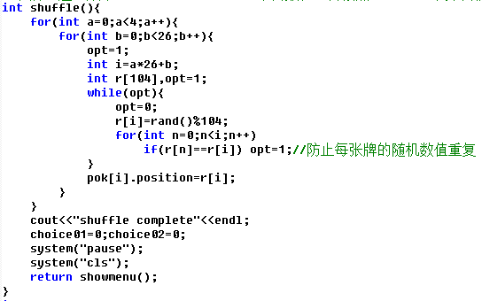

4.发牌函数deal（）

按顺序取pok[104]中的26张牌分别给四个玩家，就实现了发牌。再分别对每个玩家的牌用冒泡排序法排序。

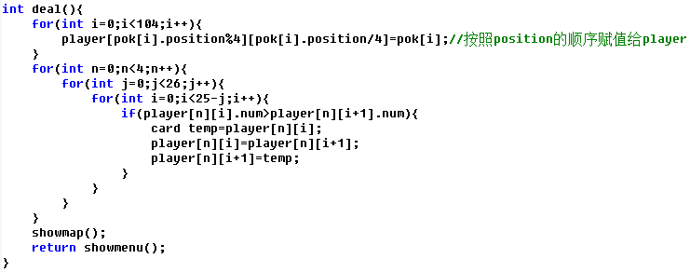

5.打印牌局showmap（）以及附属函数print01和print02

print01（i，j）将会打印出player[j][i]的花色，若“color”为4，则打印空格，print02（i，j）会相应地打印数字，若player[j][i]中的num为0，则打印空格，这样当玩家出牌后，便用后面的牌向前补，并将最后的牌的num赋为0，color赋为4，打印牌局时就会显示为空格。为了使牌局呈现矩形的样子，showmap中使用了多个for循环以及setw（）实现中间两个玩家的打印。

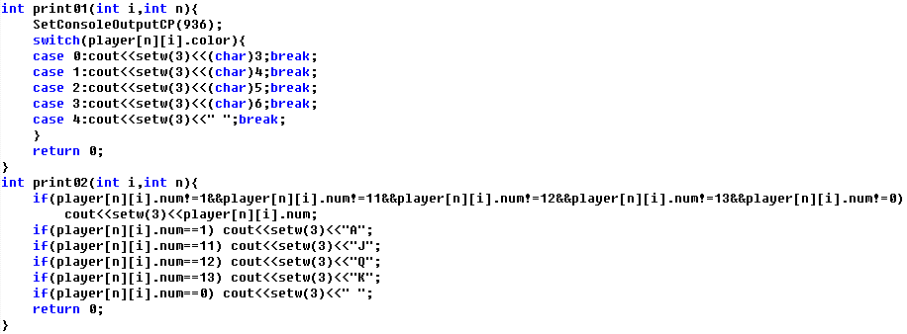

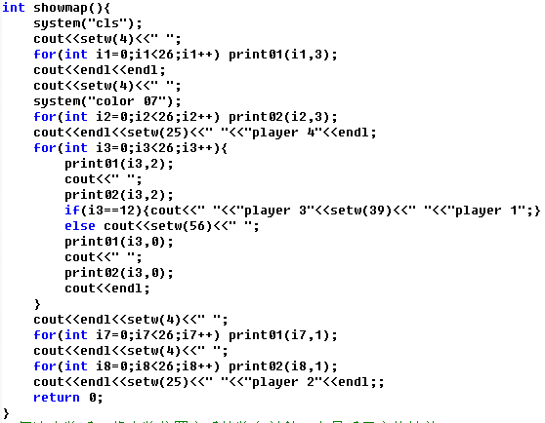

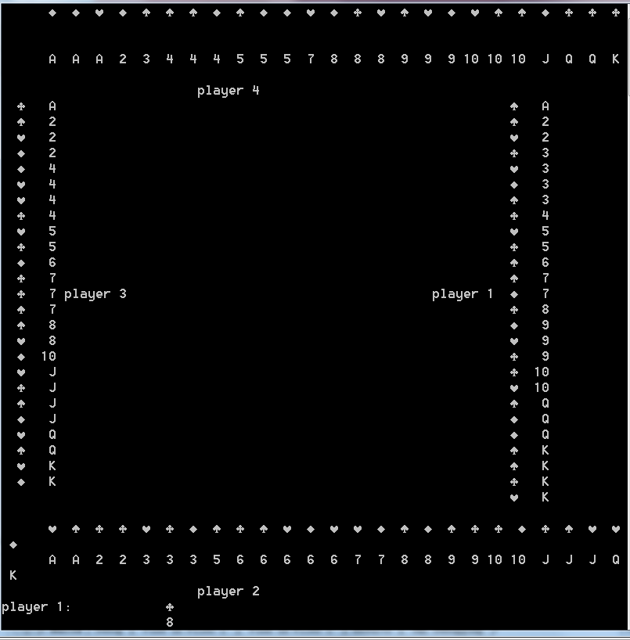

6.玩牌函数begin（i，j），play（j，a，b）

begin（i，j）用于打印玩家j+1此轮所出的牌（player[j][i]），显示在牌局下方，以及调用adjust函数将玩家j+1的牌向前补，并在最后将num赋值为0，color赋值为4，以便下次打印时显示空格。begin中还含有返回主菜单和暂停选项。play（j，a，b）用于判断下一轮的出牌，a代表本轮的牌的大小，b代表本轮牌的花色，j代表本轮出牌的玩家。首先检索下一位玩家有无符合要求的牌，若有，则进入下一轮出牌，若没有，则判断是否已经轮到了同一个玩家，若是，则表示没有玩家出得起，则该玩家继续出牌，若不是，则表示仅仅是此位玩家出不起，则改变j，a，b的值，判断下一个玩家。每轮判断是否有player[n][0].num=0，若是，则表明该玩家所有牌已经出完，终止循环，该玩家胜利。

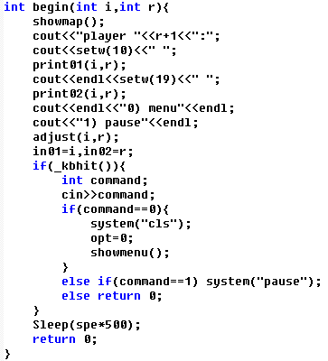

四．其他函数

1.菜单函数showmenu（），帮助函数help（）

打印菜单，输出各项选项，读取用户输入的选项，再执行各个相应的函数（含输入错误判断），showmenu（）放在main（）中，打开游戏就会看到菜单界面。帮助函数help（）清屏后打印游戏帮助，按0返回主菜单，含输入有效性判断。

2. 存盘savegame()，读盘loadgame()

将player[][]全部写入/读取，以及in01，in02，choice01，choice02，choice03，choice04，spe

3. 掷骰子函数sz（）

使用rand（）产生随机数，开始while循环直到用户按键（使用_kbhit()函数），记录按键时的随机数。

4.速度选择函数speed()

用户可选择快速，中速，慢速（含输入有效性判断），选择后赋给全局变量spe相应的值，用在Sleep（）函数中，控制刷新频率。

5. 自定义选择规则函数rules（）

可选择的功能有：只能出同花色，必须相邻才能出牌，三张相同牌可以炸；三个功能分别对应相应的函数。通过记录用户的选择（含输入有效性判断），改变全局变量choice01/02/03的值，函数执行前有条件判断，若未选择相应功能（即相应choice值为0），则函数中的条件判断不成立，函数不会执行。

6.规则判断函数c_check(int b,int i,int r)和n_check(int a,int i,int r)

若选择了只能同花色出牌功能，c_check()将会执行，检测player[r][i].color是否等于b（即上家的牌颜色），若选择了只能数字相邻才能出牌功能，则n_check()将会执行，检测player[r][i].num是否等于a+1.

7.出炸弹相关函数bn_check(int r,int i)，bm_check(int &b,int j)，doubm(int &b,int j,int m)，bm_begin(int j,int b)，allbom(int j)

实现策略：若有炸弹，则不拆成单张（除了K）（实现函数为bn_check(int r,int i)），若其他玩家只剩一张牌或自己除了炸弹的手牌全都大于5，则炸（实现函数为bm_check(int &b,int j)），若自己出完炸弹后将只剩一张牌或上一家出了炸弹后只剩一张牌，则炸（实现函数为doubm(int &b,int j,int m)）。

五．程序流程

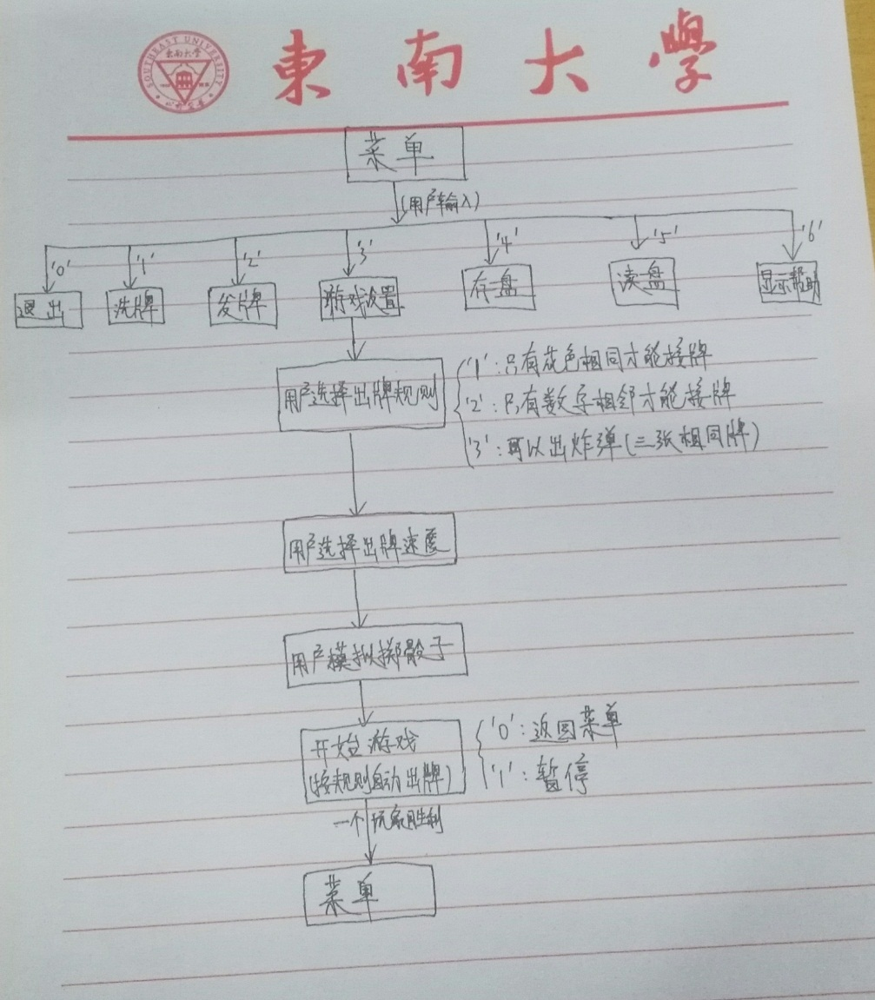

以上是我的大作业说明文档，真心感谢戚老师一学期的教导，让我的C++编程能力有了质的飞跃，祝戚老师万事顺利！

张泽宽

2016年1月10日